安丘市综合行政执法局

2023年政府信息公开工作年度报告

本报告根据《中华人民共和国政府信息公开条例》（国务院令第711号，以下简称《条例》）《国务院办公厅政府信息与政务公开办公室关于印发中华人民共和国政府信息公开工作年度报告格式的通知》（国办公开办函〔2021〕30号）等有关法律法规的要求编制。本报告包括六个部分内容：总体情况；行政机关主动公开政府信息情况；行政机关收到和处理政府信息公开申请情况；因政府信息公开工作被申请行政复议、提起行政诉讼情况；政府信息公开工作存在的主要问题及改进情况；其他需要报告的事项。

一、总体情况

2023年，我局高度重视政府信息公开工作，遵循公正、公平、合法、便民的原则，不断提高公开信息的数量和质量，全面做好政府信息公开工作。

1. 主动公开

**1.体制机制建设情况**

健全完善组织领导，明确公开内容、责任科室及更新时限，制定政务公开目录，全面规范推进信息公开工作落实，使广大群众能获取方便、及时、丰富的服务。

**2.主动公开信息情况**

2023年度，主动公开政府信息157条，同比减少53条；局微信公众号发布信息358条，同比增加32条。

按照相关要求对本单位机关职能、机构设置、办公时间、联系方式、负责人姓名等进行了公开；及时公开办理行政许可和其他对外管理服务事项的依据、条件、程序以及办理结果；做好公开实施行政处罚、行政强制的依据、条件、程序以及本行政机关认为具有一定社会影响的决定的工作；公开财政预决算情况；对法律、法规、规章和国家有关规定规定应当主动公开的其他政府信息；按季度对落实《政府工作报告》的情况、餐厨垃圾收运处理、路灯照明等情况进行公示。

**3.解读回应关切**

2023年，共发布解读信息7次，回应舆情2次。

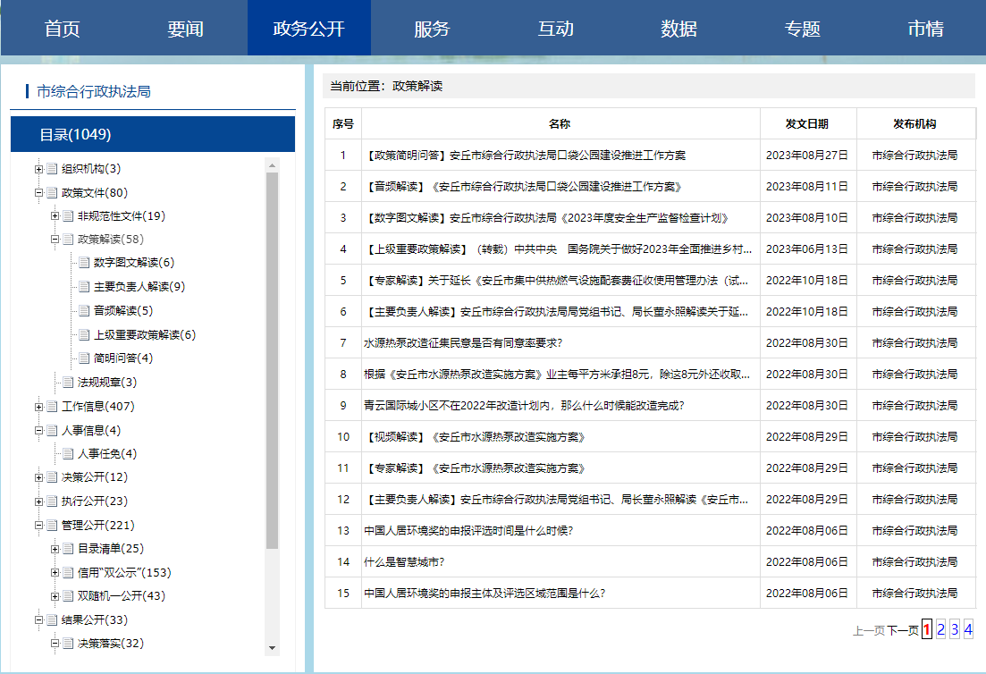 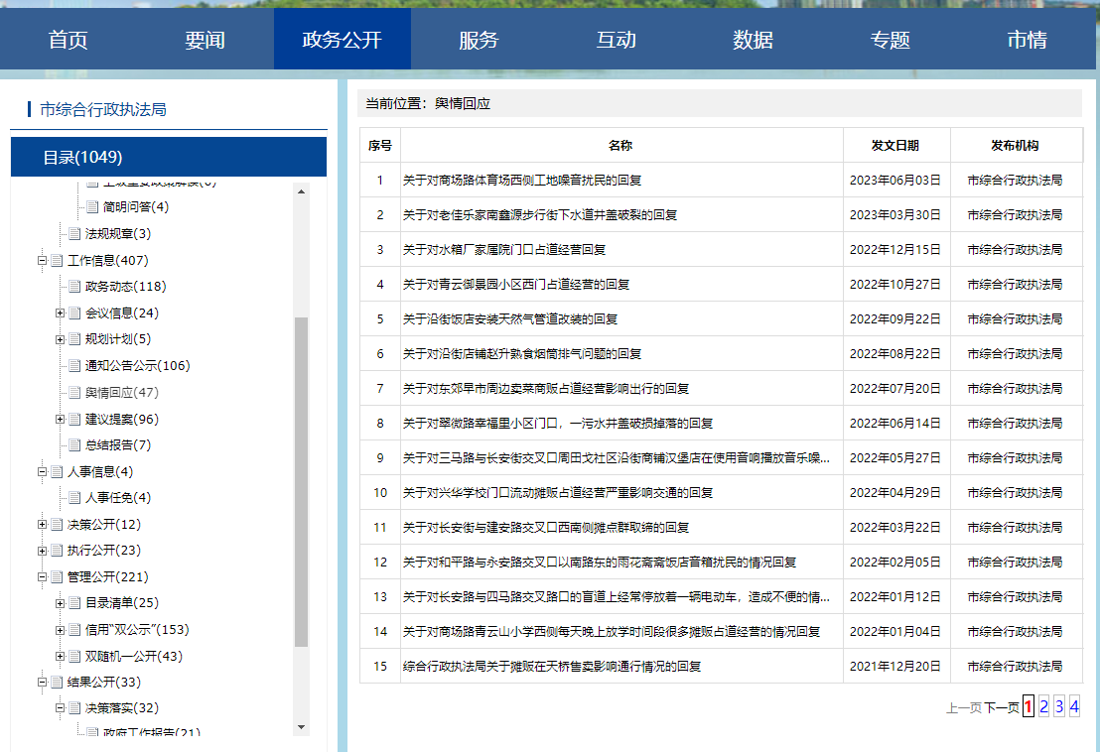

（二）依申请公开

2023年，我局依申请政府信息公开受理、审查、处理、答复、归档、相关制度规范等，依法依规为公众提供政务信息。收到政府信息公开申请2件，涉及停车场备案等内容，较去年增加了1件，收到后，第一时间与申请人进行沟通办结。全年未发生因政府信息公开被行政复议、提起行政诉讼情况，未收取任何与政府信息公开有关的费用。严格依申请公开相关制度规范落实工作，无创新性做法。

（三）政府信息管理

严格落实政府信息主动公开目录建设、政府信息全生命周期管理相关制度、政府信息公开保密审查制度。积极完善信息管理动态、调整工作机制，确保政务信息及时主动公开保证政务公开工作的制度化、规范化。

（四）政府信息公开平台建设

完善政府信息主动公开目录建设，重点领域包括财政审计、市政服务、环境保护、社会公益事业建设等，实现了政务服务与门户网站的互相链接。丰富信息公开的方式，安排专人专门负责微信公众号等新媒体传播，及时发布公众关注的信息。政务审批大厅作为政府信息公开查阅场所，放置局基本信息。

（五）监督保障

1.成立局主要负责人为组长的政务公开领导小组，1名专职人员负责日常政务公开工作，无经费投入。

2.加强政务公开工作培训推进政务公开工作更好开展。

3.落实政务公开评级考核。完善政务公开年度绩效考核指标体系。

4.完善社会评议监督机制，未发现信息公开不到位需要责任追究的情况。

二、主动公开政府信息情况

|  |  |  |  |
| --- | --- | --- | --- |
| 第二十条第（一）项 | | | |
| 信息内容 | 本年制发件数 | 本年废止件数 | 现行有效件数 |
| 规章 | 0 | 0 | 0 |
| 行政规范性文件 | 0 | 0 | 0 |
| 第二十条第（五）项 | | | |
| 信息内容 | 本年处理决定数量 | | |
| 行政许可 | 0 | | |
| 第二十条第（六）项 | | | |
| 信息内容 | 本年处理决定数量 | | |
| 行政处罚 | 487件 | | |
| 行政强制 | 24件 | | |
| 第二十条第（八）项 | | | |
| 信息内容 | 本年收费金额（单位：万元） | | |
| 行政事业性收费 | 0 | | |

三、收到和处理政府信息公开申请情况

|  |  |  |  |  |  |  |  |  |  |
| --- | --- | --- | --- | --- | --- | --- | --- | --- | --- |
| （本列数据的勾稽关系为：第一项加第二项之和，等于第三项加第四项之和） | | | 申请人情况 | | | | | | |
| 自然人 | 法人或其他组织 | | | | | 总计 |
| 商业  企业 | 科研  机构 | 社会公益组织 | 法律服务机构 | 其他 |
| 一、本年新收政府信息公开申请数量 | | | 2 | 0 | 0 | 0 | 0 | 0 | 2 |
| 二、上年结转政府信息公开申请数量 | | | 0 | 0 | 0 | 0 | 0 | 0 | 0 |
| 三、本年度办理结果 | （一）予以公开 | | 1 | 0 | 0 | 0 | 0 | 0 | 1 |
| （二）部分公开（区分处理的，只计这一情形，不计其他情形） | | 0 | 0 | 0 | 0 | 0 | 0 | 0 |
| （三）不予公开 | 1.属于国家秘密 | 0 | 0 | 0 | 0 | 0 | 0 | 0 |
| 2.其他法律行政法规禁止公开 | 0 | 0 | 0 | 0 | 0 | 0 | 0 |
| 3.危及“三安全一稳定” | 0 | 0 | 0 | 0 | 0 | 0 | 0 |
| 4.保护第三方合法权益 | 0 | 0 | 0 | 0 | 0 | 0 | 0 |
| 5.属于三类内部事务信息 | 0 | 0 | 0 | 0 | 0 | 0 | 0 |
| 6.属于四类过程性信息 | 0 | 0 | 0 | 0 | 0 | 0 | 0 |
| 7.属于行政执法案卷 | 0 | 0 | 0 | 0 | 0 | 0 | 0 |
| 8.属于行政查询事项 | 0 | 0 | 0 | 0 | 0 | 0 | 0 |
| （四）无法提供 | 1.本机关不掌握相关政府信息 | 1 | 0 | 0 | 0 | 0 | 0 | 1 |
| 2.没有现成信息需要另行制作 | 0 | 0 | 0 | 0 | 0 | 0 | 0 |
| 3.补正后申请内容仍不明确 | 0 | 0 | 0 | 0 | 0 | 0 | 0 |
| （五）不予处理 | 1.信访举报投诉类申请 | 0 | 0 | 0 | 0 | 0 | 0 | 0 |
| 2.重复申请 | 0 | 0 | 0 | 0 | 0 | 0 | 0 |
| 3.要求提供公开出版物 | 0 | 0 | 0 | 0 | 0 | 0 | 0 |
| 4.无正当理由大量反复申请 | 0 | 0 | 0 | 0 | 0 | 0 | 0 |
| 5.要求行政机关确认或重新出具已获取信息 | 0 | 0 | 0 | 0 | 0 | 0 | 0 |
| （六）其他处理 | 1.申请人无正当理由逾期不补正、行政机关不再处理其政府信息公开申请 | 0 | 0 | 0 | 0 | 0 | 0 | 0 |
| 2.申请人逾期未按收费通知要求缴纳费用、行政机关不再处理其政府信息公开申请 | 0 | 0 | 0 | 0 | 0 | 0 | 0 |
| 3.其他 | 0 | 0 | 0 | 0 | 0 | 0 | 0 |
| （七）总计 | | 2 | 0 | 0 | 0 | 0 | 0 | 2 |
| 四、结转下年度继续办理 | | | 0 | 0 | 0 | 0 | 0 | 0 | 0 |

1. 政府信息公开行政复议、行政诉讼情况

|  |  |  |  |  |  |  |  |  |  |  |  |  |  |  |
| --- | --- | --- | --- | --- | --- | --- | --- | --- | --- | --- | --- | --- | --- | --- |
| 行政复议 | | | | | 行政诉讼 | | | | | | | | | |
| 结果维持 | 结果  纠正 | 其他  结果 | 尚未  审结 | 总计 | 未经复议直接起诉 | | | | | 复议后起诉 | | | | |
| 结果  维持 | 结果  纠正 | 其他  结果 | 尚未  审结 | 总计 | 结果  维持 | 结果  纠正 | 其他  结果 | 尚未  审结 | 总计 |
| 0 | 0 | 0 | 0 | 0 | 0 | 0 | 0 | 0 | 0 | 0 | 0 | 0 | 0 | 0 |

五、存在的主要问题及改进情况

（一）2022年问题整改情况

一是借助“城管进社区”活动。走进社区宣传讲解公开的讯息，提高群众的知晓度，提升受众面和影响力，推动政务公开工作有力有序有效落地落实。

二是加强对政务公开工作的领导和监督。对不及时公开信息的人员进行通报批评，做到局内文件、政务动态等信息更及时上传、公开，提升公开信息的时效性，不断提升我局政务公开整体工作水平。

（二）2023年存在的主要问题及改进情况。

**主要问题：**一是政策解读的形式不够多样、内容不够通俗易懂。二是政务公开渠道不够全面，影响力不足。

**改进情况：**一是增加政策解读文件的多样性和有趣性，综合利用漫画长图、视频等解读形式提升实质性解读力度，力求内容深入、通俗易懂、形式多样，提高解读质量；二是加大信息公开制度建设，组织相关人员研究创新政务公开的载体和渠道，拓宽公开渠道，推动政府信息公开工作走深走实，提升覆盖面和影响力。

六、其他需要报告的事项

（一）收取信息处理费的情况

本机关严格贯彻落实《国务院办公厅关于印发<政府信息公开信息处理费管理办法>的通知》（国办函〔2020〕109号）和《山东省人民政府办公厅关于做好政府信息公开信息处理费管理工作有关事项的通知》（鲁政办字〔2020〕179号）要求，2023年度未收取政府信息公开信息处理费，包括：检索费、复制费（含案卷材料复制费）、邮寄费。

（二）落实安丘市2023年度政务公开工作要点情况

2023年，我局政务公开工作紧紧围绕市政府工作要求，认真贯彻落实有关规定，结合工作实际，加强组织领导，进一步做好法定主动公开栏目维护，制定印发了《安丘市综合行政执法局2023年主动公开基本目录》，提升基层政务公开标准化规范化水平，确保政府信息公开各项工作落到实处，扎实推进政府信息公开工作迈上新的台阶。

（三）人大代表建议和政协委员提案办理结果公开情况

2023年度，我局共承办市人大代表建议8件,已办结8件，采纳建议8件。6月份，已高质量完成书面答复，并组织专人与人大代表进行了见面答复，实现答复率100％、满意率100％。

2023年度，我局共收到政协提案16件,采纳12件。主要涉及垃圾分类、市容市貌、公用事业、市政设施等方面，承办的16件已全部办结，满意率100%。

1. 安丘市综合行政执法局2023年度政务公开工作创新情况

及时更新政务公开工作要点，提升政务信息公开的准确性、及时性和创新性；深入推进“城管进社区”活动，拓宽政务公开覆盖面，真正的让政务公开工作联系群众，为人民服务，让城市管理工作走进百姓家、走进群众心。

1. 安丘市综合行政执法局2023年度政府信息公开工作年度报告数据统计需要说明的事项

本年度报告中所列各项数据的统计期限自2023年1月1日至2023年12月31日。本年度报告的电子版可在安丘市人民政府门户网站（http://www.anqiu.gov.cn/）下载。如对本报告有任何疑问，请与安丘市综合行政执法局联系，（地址：安丘市向阳路428号，邮编：262100，电话：0536-4291919，传真：0536-4231713，电子邮箱：aqcgzhk@wf.shandong.cn）。

（六）安丘市综合行政执法局2023年度没有其他需要报告的事项。

（七）安丘市综合行政执法局本年度没有其他有关文件专门要求通过政府信息公开工作年度报告予以报告的事项。

安丘市综合行政执法局

2024年1月23日